Universidad Tecnológica Nacional
Facultad Regional Rosario
Ingeniería en Sistemas de Información
Investigación Operativa
Trabajo Práctico Integrador
Comisión 402
Grupo 1
Etapa 1
Profesores
- Guillermo Leale
- Lucas Vacchino

Alumnos

Nombre y Apellido | Correo Electrónico | Legajo
Agustín Dana | agusidana04@gmail.com | 52935
Luis Parmigiani | parmigianiliuis04@gmail.com | 52933
Stéfano Conti | stefano.conti2004@gmail.com | 52850
Martín Redaelli | martin.redaelli@hotmail.com | 51841
Bonadeo Juan Cruz | juancruzbonadeo04@gmail.com | 53533
Casermeiro Gonzalo | gonzacasermeiro@gmail.com | 52674

Fecha de entrega: 14/06/2026

Índice
JUNTAS DE MOTOR 3
1. Definición del Problema: 3
2. Modelo Primal 4
3. Resolución 5
3.1 Primera y última iteración del método Simplex Tabla 5
3.2 Solución óptima 6

JUNTAS DE MOTOR

1. Definición del Problema:
1.1 Descripción del Escenario
Una fábrica autopartista planifica la producción semanal de tres tipos de juntas de corcho para motores: Juntas de Tapa de Cilindros, Juntas de Cárter y Juntas de Múltiple. El proceso de fabricación requiere que las planchas de materia prima pasen por el sector de mecanizado mediante máquinas troqueladoras.

El proceso productivo involucra las siguientes etapas:
• Troqueladora (o Balancín): Se encarga de estampar la plancha de corcho con una matriz para cortar la forma exterior y los huecos principales de la junta.
• Perforadora/Prensa de agujereado: Realiza con alta precisión los orificios más pequeños por donde pasarán los bulones del motor.
• Bañadora/Selladora: Aplica recubrimientos (barnices o siliconas) si la junta requiere mayor resistencia a fluidos.
1.2 Objetivo
Determinar el plan de producción óptimo para maximizar el beneficio económico total durante la semana, medido en miles de pesos.
1.3 Recursos Limitantes
Restricciones de Oferta (capacidad propia de la fábrica)
• Materia Prima: disponibilidad máxima semanal de corcho (en m²) provista por el proveedor.
• Capacidad de Máquina: límite de horas operativas semanales disponibles en el sector de troquelado.
Restricciones de Demanda (condiciones de mercado)
• Demanda Mínima Contractual: contratos firmados con terminales automotrices que obligan a entregar cantidades mínimas garantizadas de cada producto.
• Demanda Máxima de Mercado: topes de ventas esperados para cada producto según pronósticos comerciales.

2. Modelo Primal
Definición de Variables Para trabajar con valores manejables, las unidades se definen en "lotes" (ej. 1 lote = 100 juntas).
- X1​: Cantidad de lotes de Juntas de Tapa de Cilindros a fabricar por semana.
- X2​: Cantidad de lotes de Juntas de Cárter a fabricar por semana.
- X3​: Cantidad de lotes de Juntas de Múltiple a fabricar por semana.
Función Objetivo Se busca maximizar el beneficio (en miles de pesos) asociado a la producción y venta de cada lote.
$Max Z=50X1​+30X2​+40X3​$
Restricciones Se formulan 4 restricciones funcionales divididas entre las capacidades de oferta de la fábrica y las exigencias de demanda del mercado:
1. Restricción de Oferta de Materia Prima (Corcho): Cada tipo de junta consume una superficie diferente de material. La fábrica tiene una provisión máxima semanal por parte de su proveedor.
$3X1​+2X2​+1X3​ ≤ 600$ (disponibilidad máxima en m2)
2. Restricción de Oferta de Tiempo de Máquina (Capacidad): Cada lote requiere un tiempo específico de procesado. Las troqueladoras tienen un límite de horas operativas semanales.
$4X1​+3X2​+2X3 ​≤ 480$(horas totales disponibles en la troqueladora)
3. Restricción de Demanda Mínima (Contractual): La empresa tiene un contrato firmado con una terminal automotriz que la obliga a entregar una cantidad mínima asegurada de Juntas de Tapa de Cilindros por semana.
$X1 + X2 + X3 >= 150$ (demanda mínima estimada)

4. Restricción de capacidad de despacho semanal: La empresa misma es la encargada de despachar los productos, y en una semana puede despachar un máximo de 200 lotes

$X1 + X2 + 2X3 ​ ≤ 200$(capacidad de despacho semanal)

5. Condición de No Negatividad:
$X1​,X2​,X3​≥0$

3. Resolución
Partimos de la forma canónica:
Max Z = 50X1 + 30X2 + 40X3
sa:
R1: 3X1 + 2X2 + X3 ≤ 600
R2: 4X1 + 3X2 + 2X3 ≤ 480
R3: X1 + X2 + X3 ≥ 150
R4: X1 + X2 + 2X3 ≤ 200
y luego lo llevamos a su forma estándar agregando variables ficticias, holguras, variables de exceso según corresponda por el tipo de restricción:
Max Z = 50X1 + 30X2 + 40X3 + 0X4 + 0X5 + 0X6 + OX7 -MX8
sa:
R1: 3X1 + 2X2 + X3 + X4 ≤ 600 (X4 holgura)
R2: 4X1 + 3X2 + 2X3 + X5 ≤ 480 (X5 holgura)
R3: X1 + X2 + X3 - X7 + X8 ≥ 150 (X7 excedente, X8 ficticia)
R4: X1 + X2 + 2X3 + X6 ≤ 200 (X6 holgura)

3.1 Primera y última iteración del método Simplex Tabla
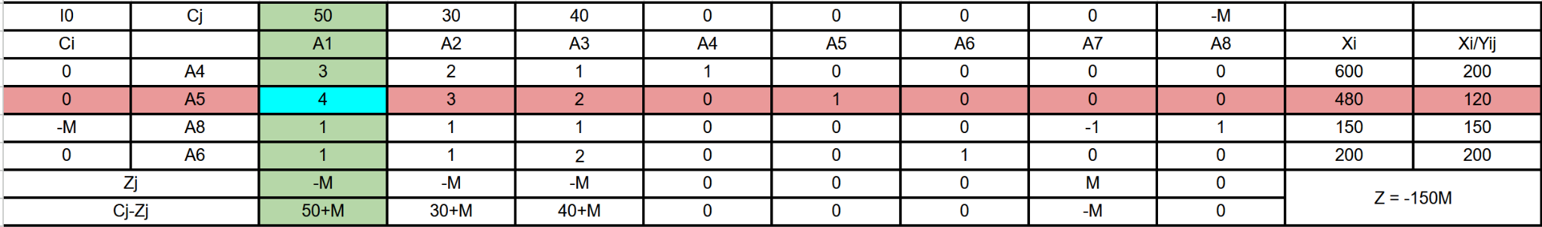

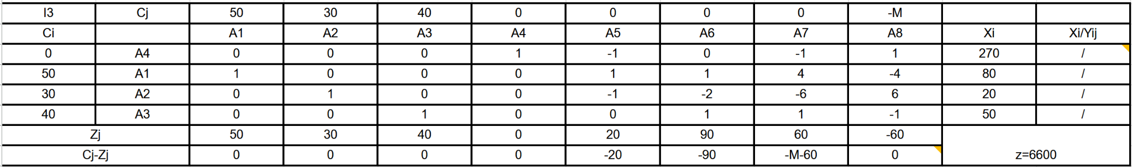

3.2 Solución óptima
- X1 = 80 lotes → 8.000 Juntas de Tapa de Cilindros
- X2 = 20 lotes → 2.000 Juntas de Cárter
- X3 = 50 lotes → 5.000 Juntas de Múltiple
- Z = 6600 → $6.600.000 semanales
Nuestra solución óptima tendrá una ganancia de 6 millones 600 mil pesos generando 80 lotes (8000 unidades) de Juntas de Tapa de Cilindros, 20 lotes (2000 unidades) de Juntas de Cárter y 50 lotes (5000 unidades) de Juntas de Múltiple.
En cuanto a las restricciones de nuestra solución:
- R1: 3·80 + 2·20 + 50 = 330 ≤ 600 → NO activa, sobran 270 m² de corcho
- R2: 4·80 + 3·20 + 2·50 = 480 ≤ 480 → ACTIVA, las horas máquina se agotaron
- R3: 80 + 20 + 50 = 150 ≥ 150 → ACTIVA, se cumple justo el mínimo contractual
- R4: 80 + 20 + 2·50 = 200 ≤ 200 → ACTIVA, la capacidad de despacho máxima se agotó
Entonces podemos decir que el único sobrante que tuvimos fueron 270 metros cuadrados de materia prima (corcho en nuestro caso).
En cuanto a los costos reducidos de la tabla óptima
- A5: −20 → Si se obligara al modelo a dejar disponible (sin utilizar) una hora máquina de troquelado, el beneficio caería en $20.000. (O lo que es lo mismo: cada hora máquina adicional que se consiga aportaría $20.000 de beneficio).
- A6: −90 → Si se obligara al modelo a subutilizar en una unidad la capacidad de despacho, el beneficio total caería en $90.000 (se puede utilizar el mismo análisis que con las horas de máquina diciendo que conseguir una unidad de capacidad de despacho adicional generaría un beneficio de $90.000).
- A7: -M−60 → la restricción de demanda mínima semanal se cumple de manera exacta en el óptimo. Cualquier intento de forzar un exceso en esta condición marginal implicaría una pérdida de beneficio simulada por la penalización −M, lo que significa que el modelo se encuentra en su límite de factibilidad respecto a este requerimiento.

4. Conclusión gerencial
Los recursos críticos son las horas de troquelado y la capacidad de despacho. Si la empresa quiere aumentar el beneficio, debería invertir en alguna de estas dos áreas. La materia prima en cambio no es limitante, sobran 270 m² que podrían renegociarse con el proveedor para reducir costos de compra.

5. Link del video
https://youtu.be/fzPXPaUEETk

